Монтаж объектов на детско-спортивной площадке начался в Красной Пахре
30.04.2019

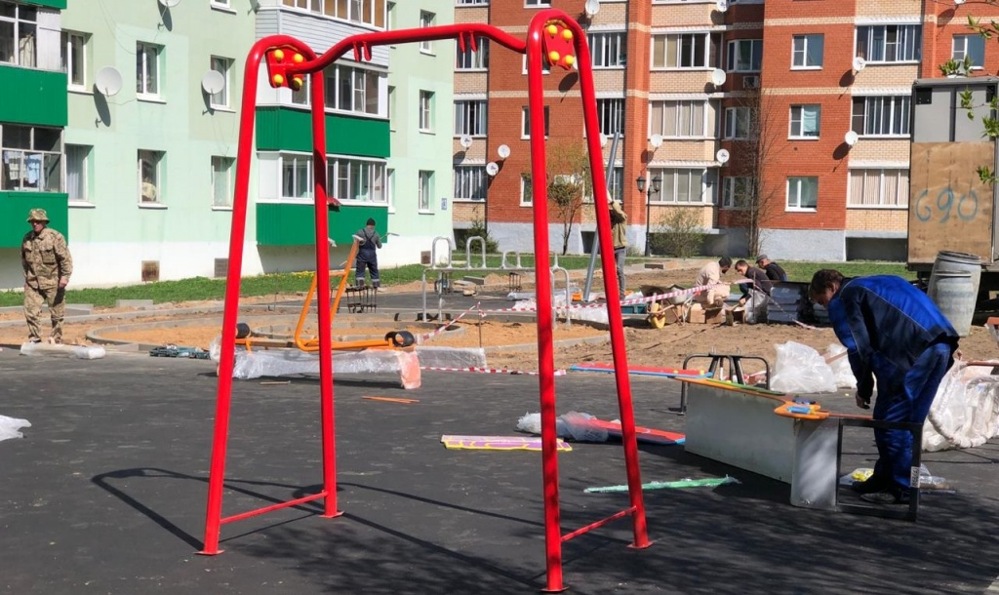
Монтаж объектов на детско-спортивной площадке начался в Красной Пахре. Фото: администрация поселения Краснопахорское

Подрядчики приступили к монтажу малых архитектурных форм на детско-спортивной площадке, расположенной вблизи жилых многоквартирных домов №12 и 13 в селе Красная Пахра поселения Краснопахорское. Об этом сообщили 29 апреля.

— Срок эксплуатации старых конструкций истек. Подрядчики заменят их на новые, которые отвечают всем требованиям безопасности. После демонтажа старых объектов подготовили основание. Уже началась установка качелей, игровых комплексов и тренажеров для детей и подростков разных возрастных категорий, — поделился начальник отдела жилищно-коммунального хозяйства и благоустройства территории администрации поселения Краснопахорское Павел Козлов.

Он добавил, что на площадке появятся таблички с инструкциями по безопасной эксплуатации. Аналогичные работы планируют провести во дворах домов №3 и 4.

Адрес страницы: http://tinao.mos.ru/presscenter/news/detail/8059591.html
Префектура Троицкого и Новомосковского административных округов города Москвы

